Пермский национальный исследовательский политехнический университет

Отчёт по дисциплинам
«Информатика»,
«Основы алгоритмизации и программирования»,
«Введение в инженерную деятельность».

Лабораторная работа №2
«Использование основных операторов языка Си.»
Вариант №21.

Выполнил:
студент группы РИС-26-3б
Самойловских Павел Игоревич

Проверила:
доцент кафедры ИТАС
О.А. Полякова

2026

Постановка задачи.

Используя оператор цикла, найти сумму элементов, указанных в конкретном варианте. Результат напечатать, снабдив соответствующим заголовком.

Блок-схема

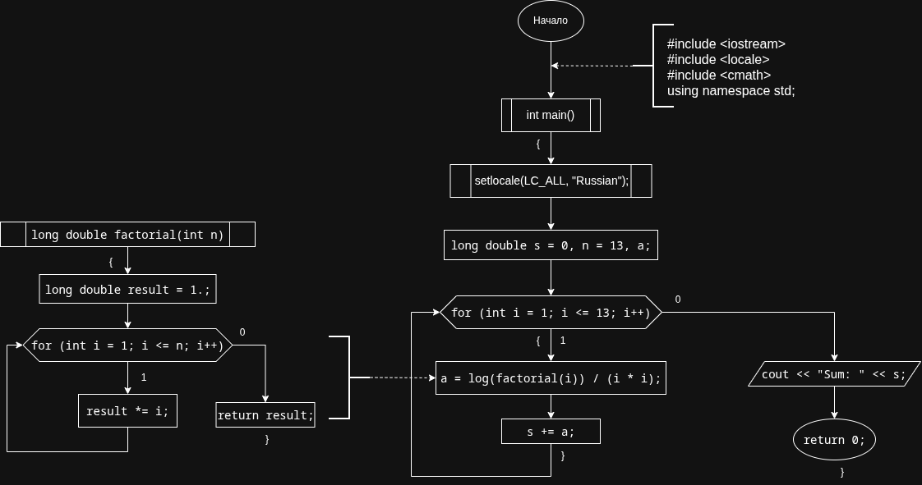
Код

#include <iostream>
#include <locale>
#include <cmath>
using namespace std;

// Calculates the factorial of a given number n.
long double factorial(int n) {
// Initialize the result to 1.
long double result = 1.;

// Calculate the factorial by multiplying numbers from 1 to n.
for (int i = 1; i <= n; i++) result *= i;

// Return the calculated factorial.
return result;
}

int main() {
// Set the locale to support Russian language settings.
setlocale(LC_ALL, "Russian");

// Initialize the sum, the upper limit, and the current term.
long double s = 0, n = 13, a;

// Calculate the sum of the series from i = 1 to i = 13.
for (int i = 1; i <= 13; i++) {
// Calculate the current term: ln(i!) / i^2.
a = log(factorial(i)) / (i * i);

// Add the current term to the total sum.
s += a;
}

// Print the final sum.
cout << "Sum: " << s;

return 0;
}

Скриншоты результатов



Выводы

В результате выполнения программы вычисляется сумма.

Программа выводит результат в консоль в виде строки Sum:, после которой отображается вычисленное значение.

Sum: 2.01092

